Ejercicios con modelos

entidad - relación.

Juan Carlos Francisco Mesa.

Esta obra está licenciada bajo la Licencia Creative Commons Atribución 4.0 Internacional. Para ver una copia de esta licencia, visite http://creativecommons.org/licenses/by/4.0/ o envíe una carta a Creative Commons, PO Box 1866, Mountain View, CA 94042, USA.

Índice
1. Una empresa dedicada a la instalación de dormitorios juveniles a medida quiere realizar una base de datos donde se reflejen las ventas y montajes. 1
2. Tenemos que diseñar una base de datos sobre proveedores. 2
3. Elaborar el modelo entidad-relación para una Cadena Editorial. 3
4. Elaborar el modelo entidad-relación para una Tienda de material informático: 4
5. Elaborar el modelo entidad-relación para una Agencia de viajes. 5
6. Elaborar el modelo entidad-relación para una Exámenes: 6
7. Elaborar el modelo entidad-relación para un Concesionario. 7
8. Elaborar el modelo entidad-relación para una Club Náutico. 8
9. Elaborar el modelo entidad-relación para una Información policial. 9

1. Una empresa dedicada a la instalación de dormitorios juveniles a medida quiere realizar una base de datos donde se reflejen las ventas y montajes.
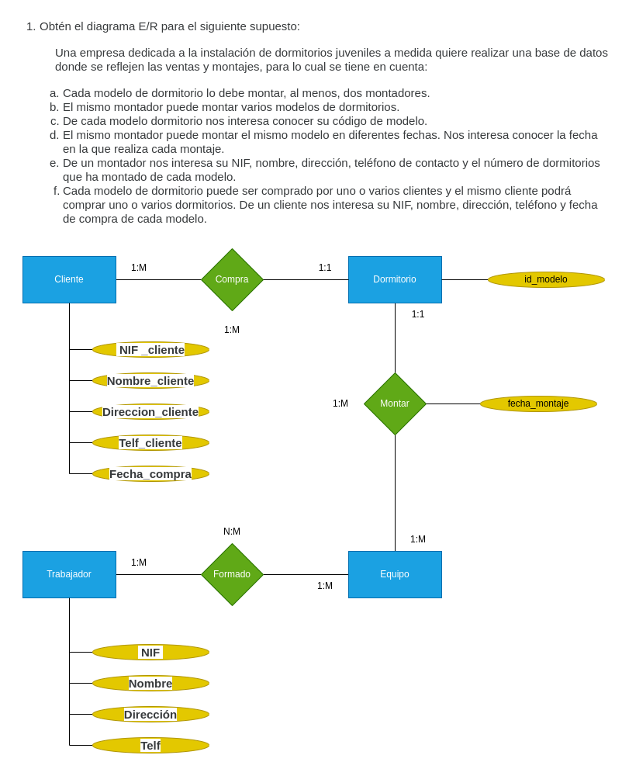

2. Tenemos que diseñar una base de datos sobre proveedores.
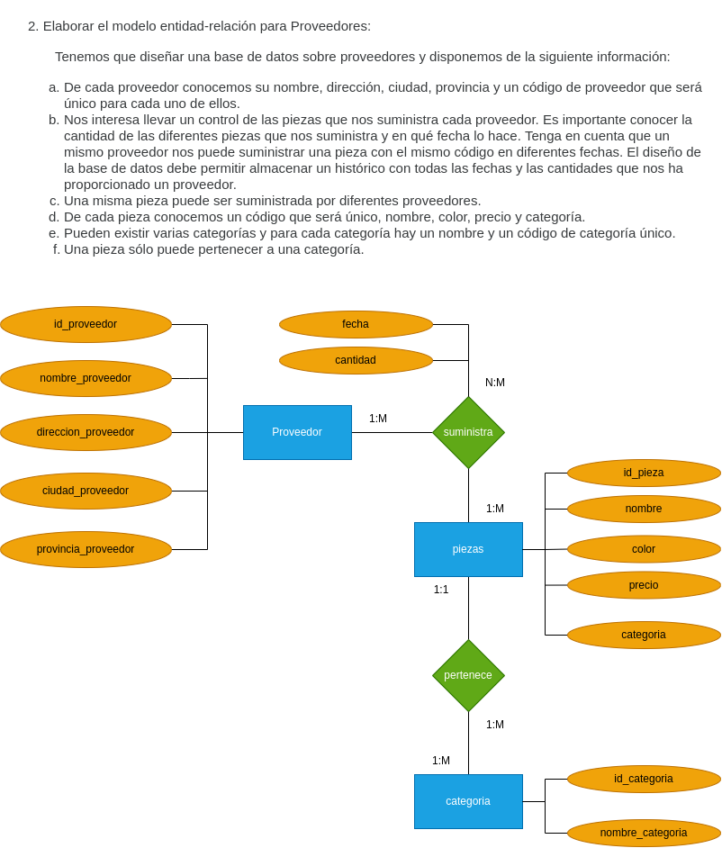

3. Elaborar el modelo entidad-relación para una Cadena Editorial.

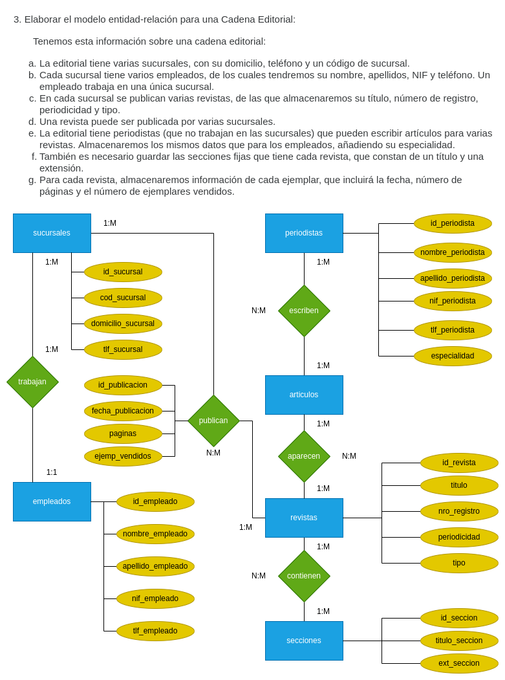

4. Elaborar el modelo entidad-relación para una Tienda de material informático:

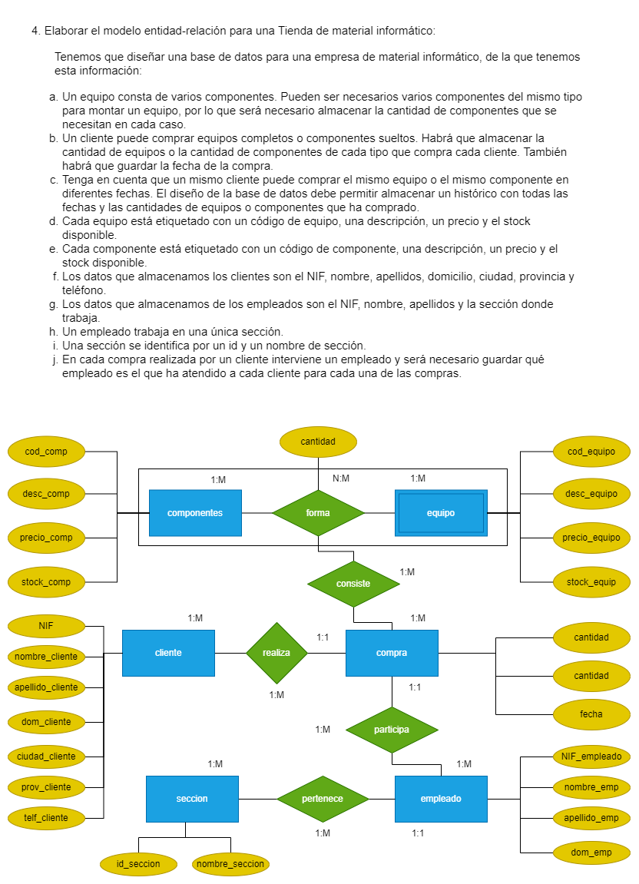

5. Elaborar el modelo entidad-relación para una Agencia de viajes.
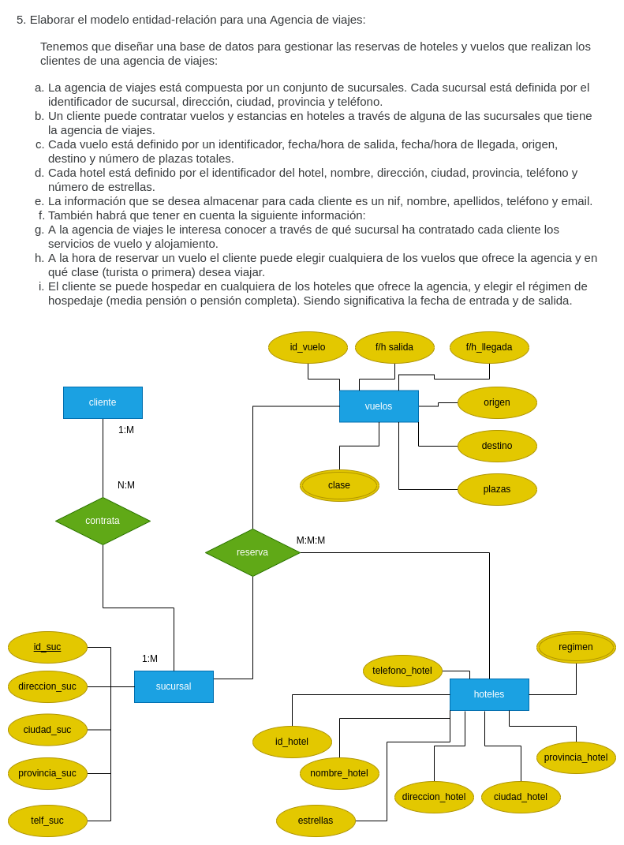

6. Elaborar el modelo entidad-relación para una Exámenes:

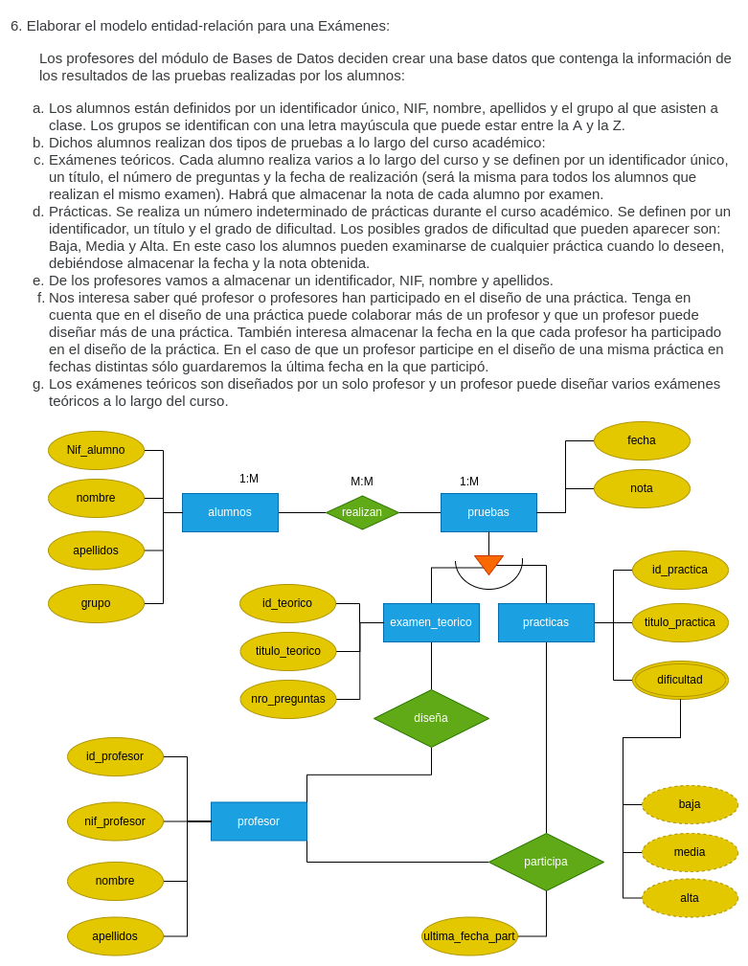

7. Elaborar el modelo entidad-relación para un Concesionario.
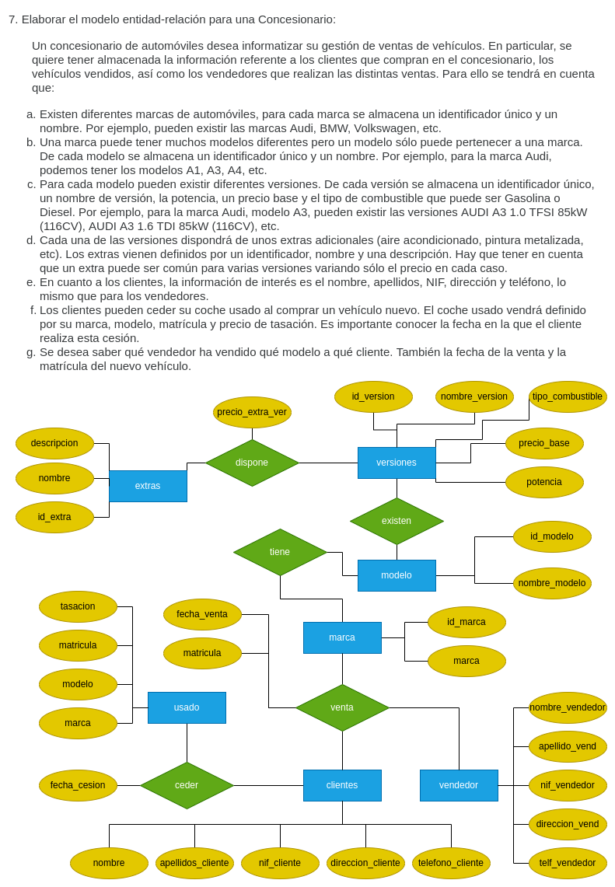

8. Elaborar el modelo entidad-relación para una Club Náutico.

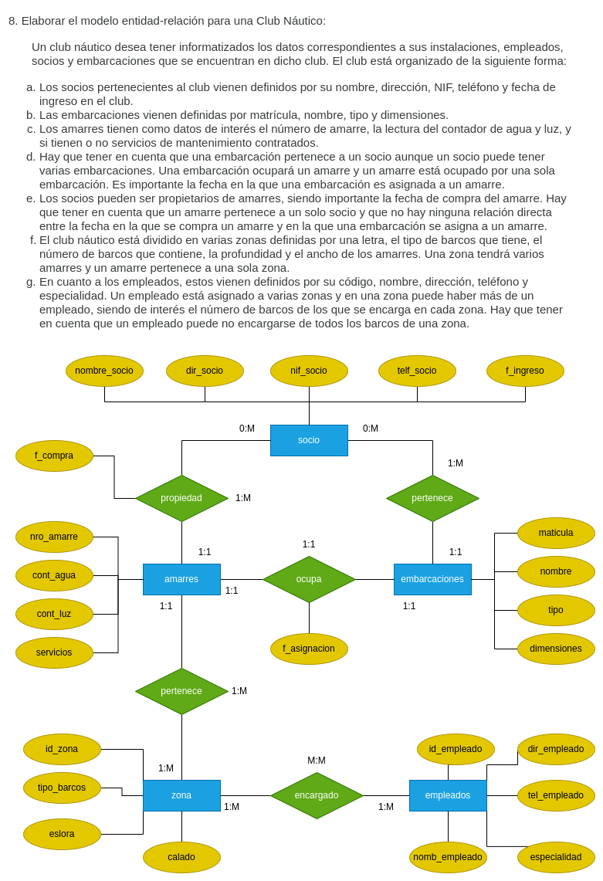

9. Elaborar el modelo entidad-relación para una Información policial.

